ครูตาลขออนุญาตแชร์กระบวนการเรียนการสอนวิชาคณิตศาสตร์ นักเรียนชั้นประถมศึกษาปีที่ 1 คะ

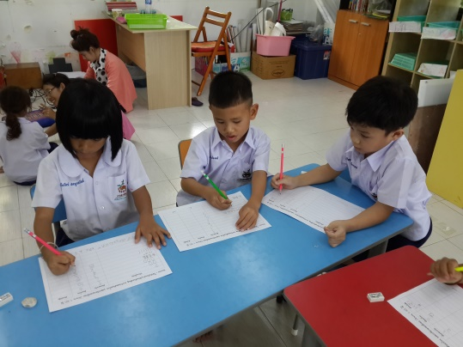

เนื่องจากนักเรียนรุ่นนี้คุณครูได้เคยสอนตอนอยู่ชั้นอนุบาล 3 และยังได้มีโอกาสสอนวิชาคณิตศาสตร์ระดับอนุบาลตอนนี้นักเรียนได้เลื่อนชั้นมาอยู่ประถมศึกษาปีที่ 1 แล้วคะ  
\*\*\* ในสัปดาห์แรกของการทำกิจกรรม คุณครูตาลชวนนักเรียนร้องเพลงผ่อนคลายทักทายก่อน และต่อด้วยการทบทวนกระบวนการเรียนรู้ที่ผ่านมาในระดับชั้นอนุบาล ด้วยการทำพูดคุยแลกเปลี่ยนเรียนรู้แชร์ความรู้ที่ได้เรียนผ่านมา เป็น Mind Mapping ก่อนเรียน นักเรียน รู้จักตัวเลข ทั้งตัวเอกไทย ตัวเลขอารบิก และคำศัพท์คะ นักเรียนเล่นเกมนับตัวเลข เล่นกับบล็อกไม้ กับโจทย์แสนสนุกและในการเรียนครั้งนี้คุณครูได้ให้เครื่องมือการคิด คือ "กระดานไวท์บอร์ด และปากกา"

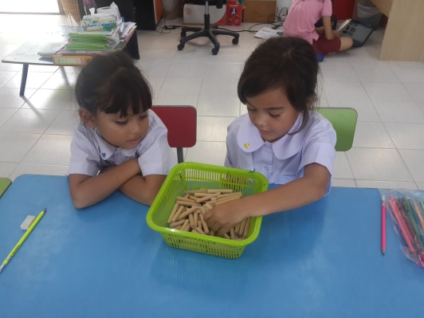

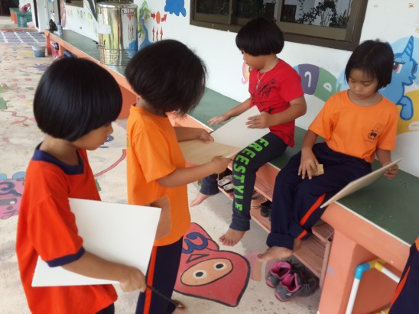

\*\*\* สัปดาห์ที่ 2 มารู้จักตัวเลขและสัญญาลักษณ์ทางคณิตศาสตร์ ก่อนการเรียนทุกครั้งคุณครูจะทบทวนเรื่องที่ผ่านมาในสัปดาห์แรกก่อน และเล่นเกมการคิด ให้ความหมายของเครื่องหมาย + ,- ,< ,> ,= ,# , เป็นต้น

กิจกรรมที่คุณครูจัดกระบวนการเรียนรู้ให้นักเรียนรู้จัก เข้าใจ และนำไปใช้ได้ถูกวิธี ฝึกทักษะการฟังคำสั่งโจทย์ปัญหาจากครูและนักเรียนเขียนเป็นประโยคสัญญาลักษณ์ คุณครูให้นักเรียนเล่นเกมด้วยการหยิบก้อนหินสองกองมาวางแล้วให้นับจำนวนของทั้งสองกอง จากนั้นนำเครื่องหมายมาวางเพื่อบอกให้รู้ว่ากองไหนมากกว่า หรือน้อยกว่า นักเรียนสนุกกับกิจกรรมนี้มากและทำให้เกิดความเข้าใจทุกคน เมื่อนักเรียนเข้าใจสัญญาลักษณ์แล้ว

คุณครูจึงมีใบงานเพื่อให้นักเรียนทบทวนความเข้าใจของตนเองตอคะ

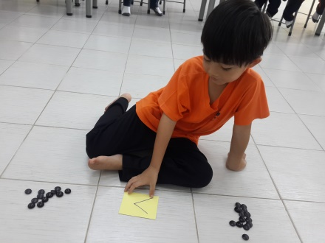

\*\*\*สัปดาห์ที่ 3 การเพิ่มจำนวนหรือการบวก+ ด้วยเส้นจำนวน  
มาเล่นเกมกับเส้นตรงที่มีตัวเลขประกอบ การบวกเลขที่ไม่เกิน 10 ครูให้โจทย์การเพิ่มง่ายๆ ให้นักเรียนช่วยกันวิเคราะห์หาคำตอบ และแชร์วิธีการคิดของแต่ละคนให้เพื่อนและครูฟัง จากนั้นพวกเราก็ใช้เครื่องมือเส้นจำนวน ที่มีภูเขาสองลูกติดกัน จากเลขหนึ่ง ไปอีกตัวเลขหนึ่ง เมื่อทุกคนเข้าใจ จึงทำแบบทดสอบหลังจากทำกิจกรรม ลงในใบงานและสมุดของตัวเองคะ

